Expression Convertor

- 程式簡介
本程式在使用者輸入中序式後，會將其轉換成前序及後序式，並將過程及結果印出。
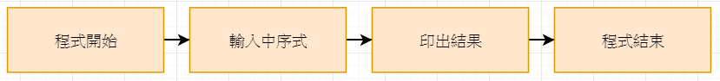

- 函式介紹
  - 堆疊相關函式
    - void push(int stack[], int* top, int value)：將資料放入堆疊。
    - int pop(int stack[], int* top)：將堆疊頂端的資料取出。
    - int peek(int stack[], int top)：查看堆疊頂端的資料。
    - void display(int stack[], int top)：印出整個堆疊。
  - void in_to_post(char infix[], char postfix[])
使用push、pop及peek等函式，將infix陣列中的中序式轉成後序式放入postfix陣列中，並用display函式印出過程。其中用switch…case判斷當下掃描的字元該進入堆疊或直接放入postfix陣列。
  - void reverse(char input[], char output[])
將input陣列反序放入output陣列中，並將左右括號互換。
  - void in_to_pre(char infix[], char prefix[])
將infix中的中序式轉成後序式放入prefix陣列中，並印出轉換過程。其中使用reverse函式將infix陣列反轉後，用in_to_post函式排序infix陣列，再使用reverse函式反轉一次。
  - main
讓使用者輸入字串，放入infix陣列中，呼叫in_to_post及in_to_pre函式，並印出結果。

- 執行畫面
